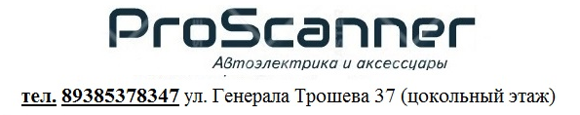

Итак, чтобы правильно использовать Торнадор необходимо грамотно установить все настройки. Аппарат для химчистки имеет два регулятора.
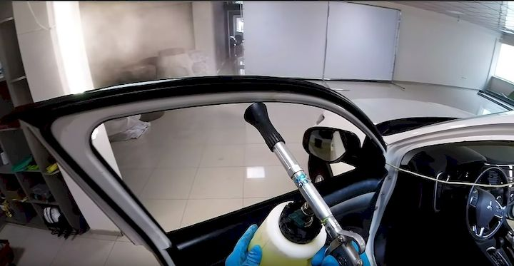

Первый - кран над бачком отвечает за расход химии. Для одной поверхности требуется много очистителя, а для другой избыток влаги будет опасен.
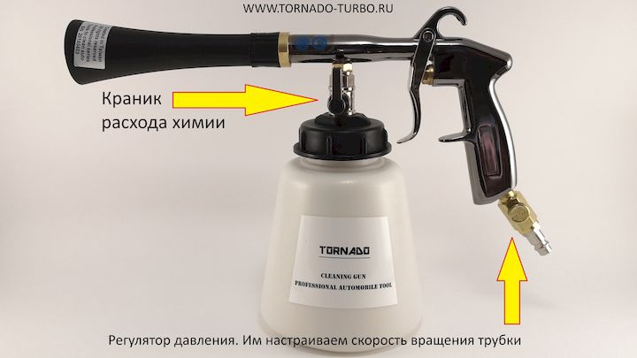
Возьмем, например, тканевый потолок автомобиля. Химчистка этой зоны делается с минимальным расходом химии. Ваш глаз должен лишь чуть-чуть различать факел распыления у аппарата Торнадор. С пластиком автомобиля всё наоборот. На пластмассовую обшивку дверей нужно МНОГО очистителя. Необходимо тщательно размочить загрязнение и собрать его микрофибровым полотенцем.
Второй – регулятор давления. Им мы уменьшаем или прибавляем количество атмосфер, при которых будет вращаться трубка. Например, требуется почистить глубокие карманы дверей автомобиля и выгнать из них весь мусор. Открыв регулятор воздуха на максимум, вы успешно сдуете оттуда песок, пыль и крошки, которые накапливаются там во время поездки на автомобиле. Если разобраться с регулировками аппарата, то вам будет легко пользоваться торнадором во время химчистки.

Начинаем работать торнадором с настройки распыления химии
Как правильно отрегулировать расход очистителя
- Перекройте кран чистящего средства полностью.
- Нажмите на рычаг подачи сжатого воздуха и удерживайте его до того момента, как металлическая трубка наберет максимальные обороты (раскрутится).
- Постепенно начните открывать краник подачи «химии», как только вы увидели появление распыла «факела» чистящего средства – оставьте кран в этом положении. Готово.
Аппарат для химчистки будет экономично потреблять состав и поверхность будет слегка увлажненной.
Настройку давления делайте интуитивно. Начинайте от меньшего к большему. Сначала попробуйте почистить небольшой участок на средней скорости вращения. Если этого недостаточно – прибавьте еще чуть-чуть. Никогда не стартуйте на максимальном давлении. Например, в некоторых машинах передние стойки имеют напыление флока. Материал чем-то похож на мягкий бархат. От сильного воздушного удара флок может слететь и стойка будет испорчена. Она станет лысой.

Смешиваем химию для очистки салона
Разводить очиститель для аппарата торнадор можно в любой емкости, но заливать в бачок готовый состав необходимо только 500 мл. – можно меньше, но не больше. Если вы начнете мойку потолка с полным бачком, то из отверстия для разряжения воздуха, которое находится на крышке – будет капать моющее средство. Лучше периодически наливать новую порцию очистителя.
Когда в бачке налито меньше химического средства, рука не так устает. Чем меньше весит ваш инструмент – тем комфортнее пользоваться аппаратом.
Смешивать очиститель с водой нужно в соответствии с инструкцией. В основном это 1 к 10. На одну часть химии мы наливаем десять частей воды. Это средняя пропорция. Можно делать 1 к 15 для капризных поверхностей, такой слабый раствор точно не сожжёт и не причинит вреда материалу.
Вам будут встречаться и стойкие загрязнения. Над ними придется работать одним концентратом, без добавления воды.
Важно! Не используйте очистители, которые имеют в составе хлор. Риск сжечь пластик или ткань очень высокий.
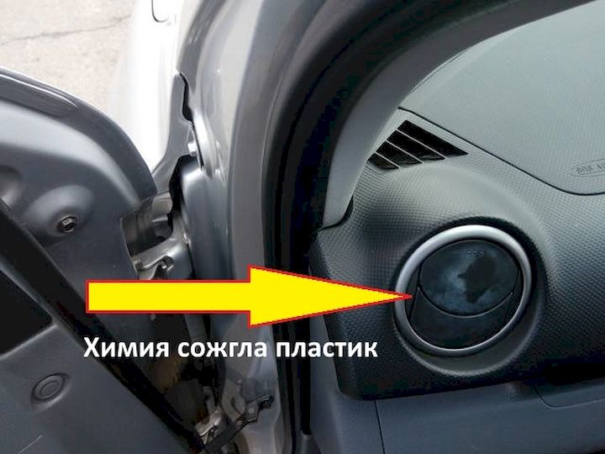
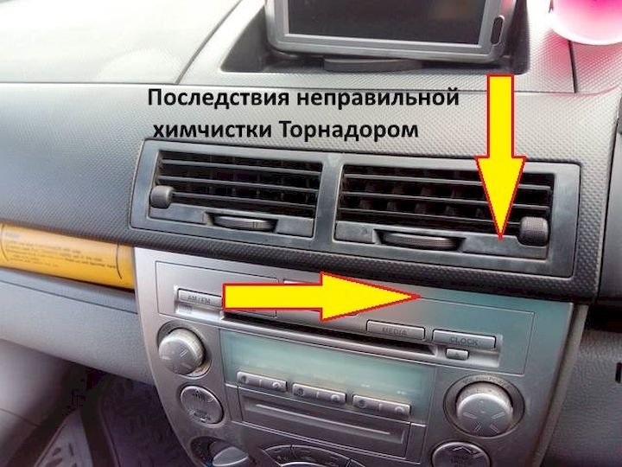

Чистка потолка торнадором - особенности работы
Например, вам необходимо почистить потолок в машине.

- Разделите визуально его на четыре или шесть квадратов (как удобнее).
- Тщательно работайте над каждым участком. Не пытайтесь сразу сделать весь потолок.
- Держите воронку на расстоянии двух сантиметров от поверхности и не задерживайтесь на одном месте, иначе чистящее средство будет сильно пениться.
- После прохода одного квадрата перекройте кран подачи очистителя и пройдите участок воздухом для поднятия и просушки мокрого ворса.

Если вы никогда не чистили потолок в машине – сделайте небольшой тест на квадрате размером десять на десять сантиметров в незаметном месте. Дождитесь высыхания и проверьте результат. Вы убережете себя от провисания потолка.
Определенные марки машин имеют капризные материалы в интерьере. Будьте аккуратны. Начинайте работать Торнадором с малых оборотов трубки, а в иных местах лучше и вовсе сделать очистку вспененным очистителем и кистью.
Всегда устанавливайте в аппарат регулятор давления. Вращение трубки на максимальных оборотах увеличивает износ подшипников. Выставляйте скорость кручения на 70% от максимальной.
Сделайте химчистку вашему автомобилю. Вы поймете, как пользоваться торнадором.

Рекомендуем использовать автохимию для торнадоров фирмы Grass или Премиум уровень KochChemie.

В наличии всегда в нашем магазине концентрат автохимии Grass/ Разводится 1 к 10. 1 литр химии и 10 литров воды.

Стоимость: 1 литр – 250 рублей.

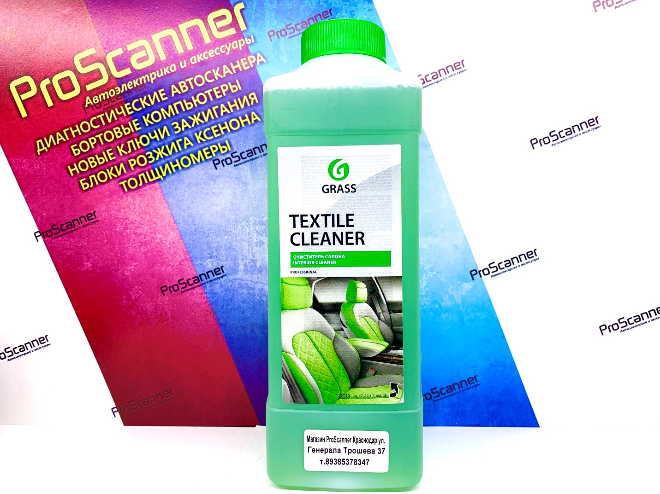

Стоимость: 5 литров – 850 рублей.

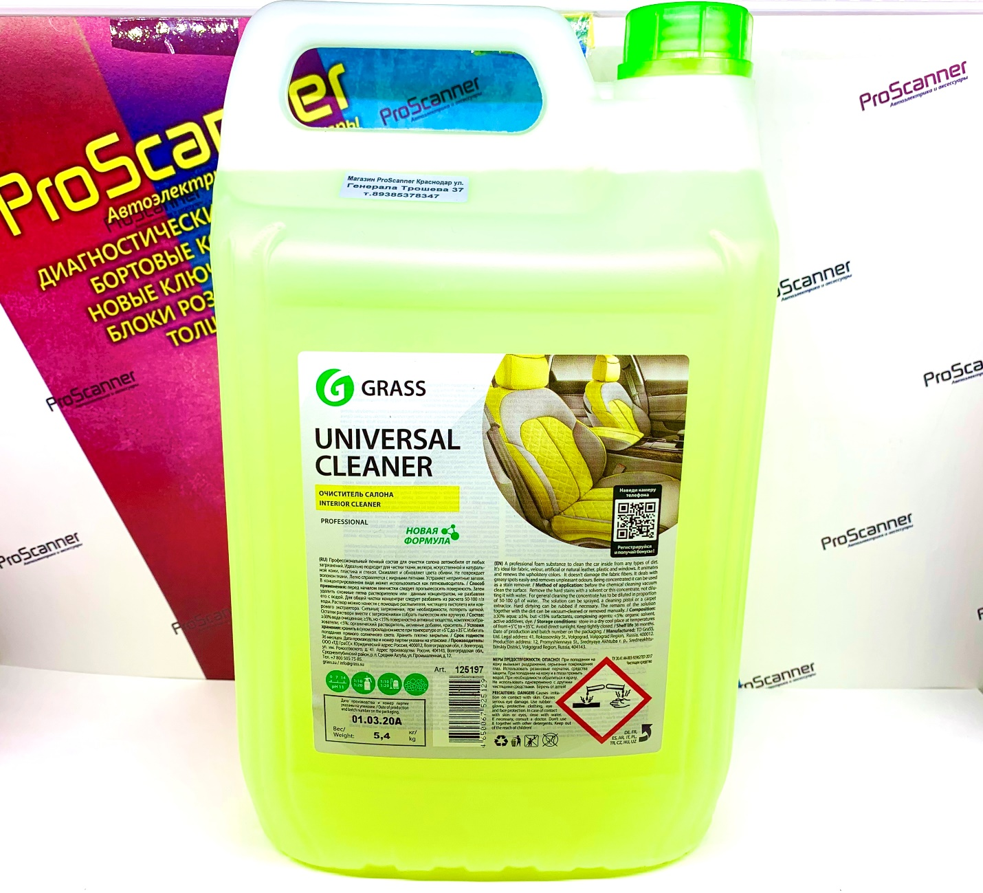

Ждем вас снова за покупками в наш Магазин Proscanner. Хорошего вам результата работы с нашим Торнадором!

